OBORNIKI ŚLĄSKIE UL. PONIATOWSKIEGO
dz. nr 152/4 o powierzchni 7538 m², AM-10

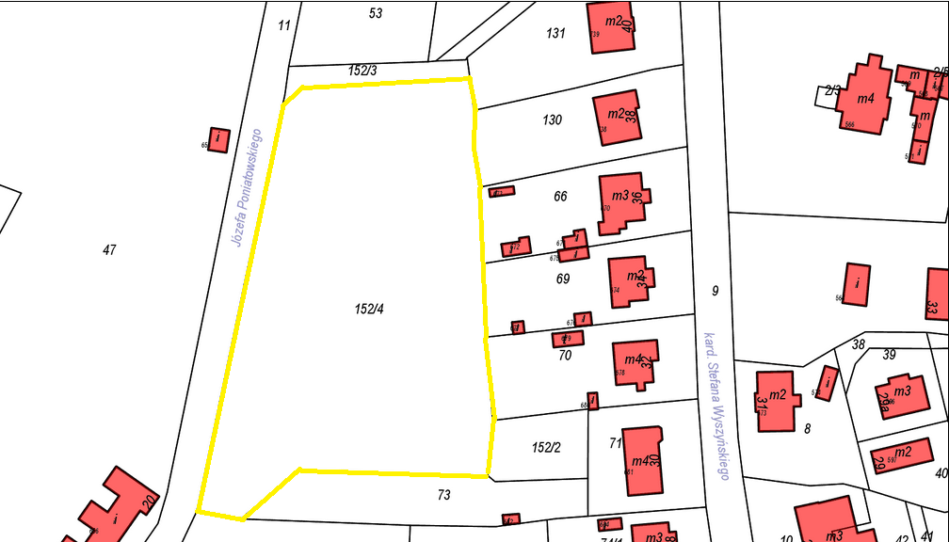

Miejscowy Plan Zagospodarowania Przestrzennego

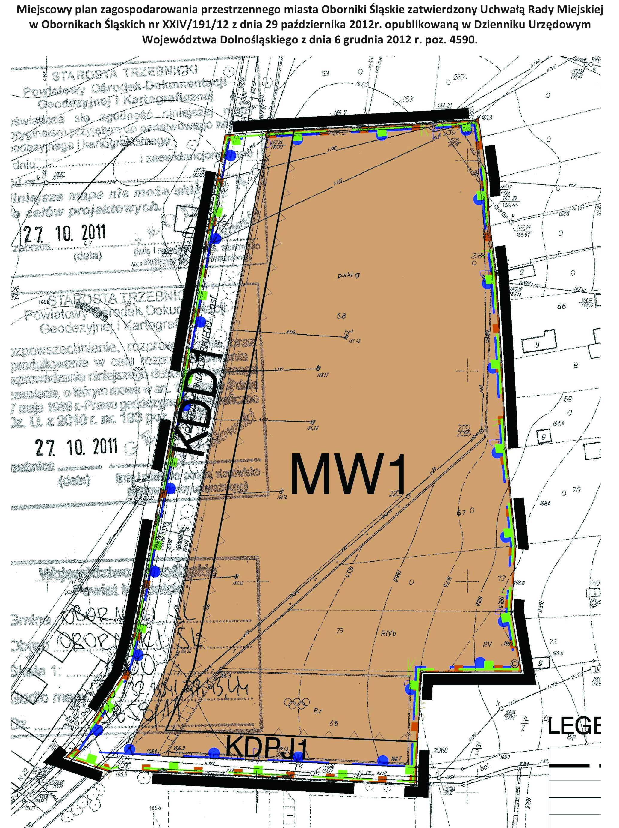

ZDJĘCIA NIERUCHOMOŚCI I JEJ OTOCZENIA

Widok ogólny nieruchomości Widok wjazdu na teren działki
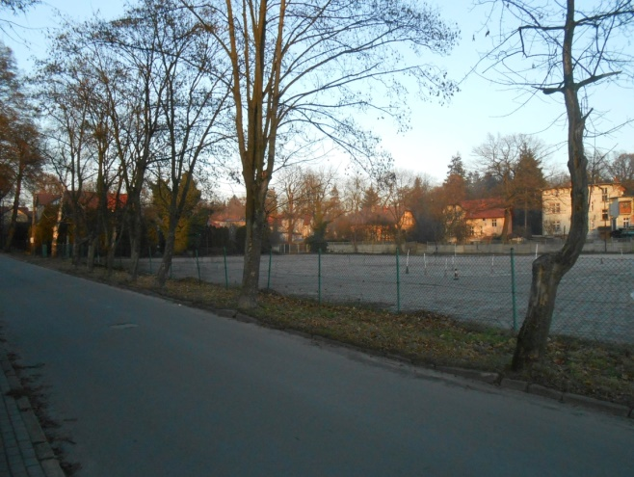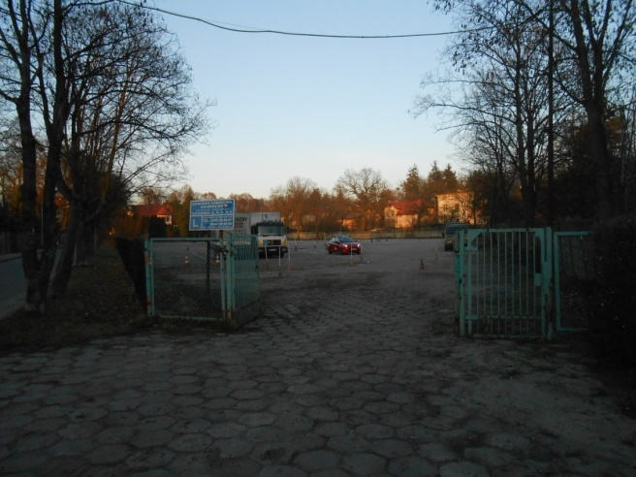

Widok terenu nieruchomości Widok północnej części działki
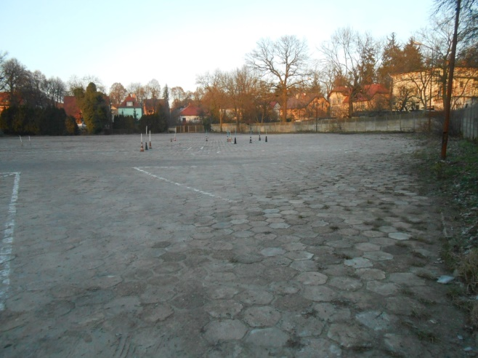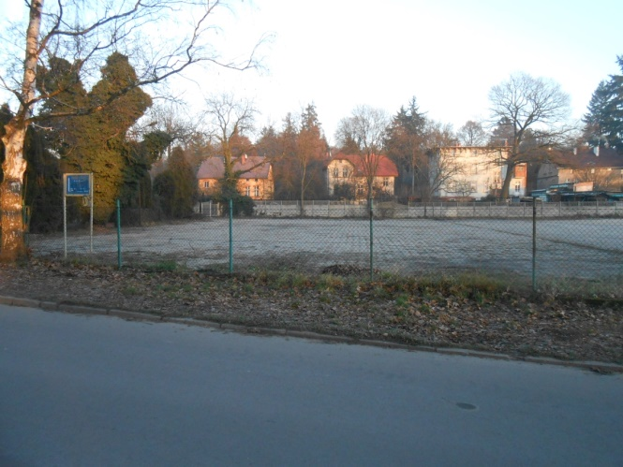

Widok sąsiedztwa nieruchomości – basen Widok sąsiedztwa nieruchomości
